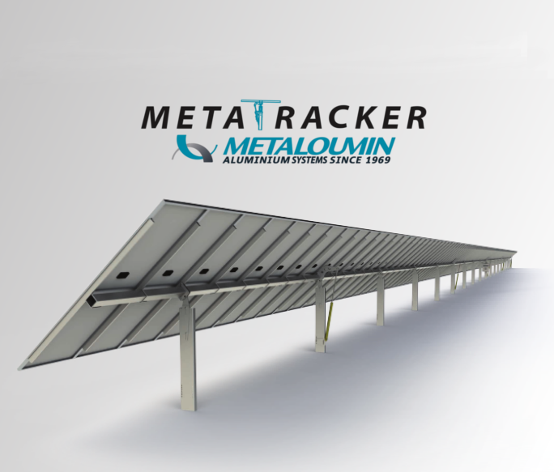
ΠΡΟΔΙΑΓΡΑΦΕΣ

- Εύρος κίνησης
- 47° έως + 47°
- Μέγιστο Μήκος
- 50m ή όπως υπαγορεύουν οι συνθήκες (ηλεκτρολογικά & χώρος)
- Μέγιστη κλίση διάταξης Βορρά-Νότου
- 15°
- Μέγιστη κλίση διάταξης Ανατολής - Δύσης
- Απεριόριστη
- Μηχανισμός Κίνησης
- Υδραυλικός
- Συντήρηση μηχανισμού
- Ετήσια οπτική επιθεώρηση, αλλαγή φίλτρου και λαδιού ανά 5 χρόνια
- Συνθήκες λειτουργίας
- έως 50 km/h υπό οποιαδήποτε γωνία και διεύθυνση ανέμου
- Προσδιορισμού θέσης ήλιου
- Αστρονομικός αλγόριθμος με χρήση GPS
- Ενεργά Χαρακτηριστικά Ασφαλείας
- Προστασία από ταχύτητα ανέμου και φορτίου χιονιού
- Μέγιστο φορτίο χιονιού σε ασφαλή θέση
- 1,7 kN/m2
- Μέγιστο φορτίο ανέμου σε ασφαλή θέση
- 33 m/s

- Πλεονεκτήματα

- Πλήρως αυτόνομο σύστημα
- Μεγιστοποίηση απόδοσης επένδυσης
- Πολλαπλές επιλογές θεμελίωσης/διάταξης πάνελ
- Κατάλληλο για κάθε τύπο επιφάνειας/εδάφους
- Υπερσύγχρονο λογισμικό με πολλαπλά επίπεδα χρηστών
- Βέλτιστη θέση των πάνελ καθ’ όλη την διάρκεια της ημέρας
- Ασύρματη τεχνολογία ελέγχου – Ελάχιστη καλωδίωση
- Απομακρυσμένος έλεγχος μέσω Internet
- Σύστημα έγκαιρης προειδοποίησης σφάλμα

Περιγραφή

Η Μεταλουμίν Α.Ε.Β.Ε(επίσημος προμηθεύτης της εταιρίας μας) κατασκευάζει οριζόντια μονοαξονικά υδραυλικά trackers, πλήρως προσαρμόσιμα στις ανάγκες του κάθε έργου. Ο έξυπνος σχεδιασμός αυτών των συστημάτων στήριξης τα καθιστά την βέλτιστη λύση σε κάθε είδος σχήματος ή διάστασης εδάφους, όπως επίσης σε επίπεδο έδαφος αλλά και με κλίσεις – μικρές ή μεγάλες – προς οποιαδήποτε κατεύθυνση.

Η χρήση των Metatrackers, έναντι σταθερών συστημάτων ισοδύναμης ισχύος, δύναται να αυξήσει την παραγόμενη ενέργεια έως και 25%. Το οριζόντιο μονοαξονικό σύστημα tracker της Μεταλουμίν Α.Ε.Β.Ε. είναι από τα πιο εξελιγμένα στην αγορά. Τα κύρια χαρακτηριστικά του είναι το σύστημα κίνησης που αποτελείται από υδραυλικά έμβολα όντας πιο αξιόπιστο έναντι των ηλεκτροκινητήρων, το μικρό πλήθος πασσάλων που βοηθά στη γρήγορη εγκατάσταση, η ανεξάρτητη κίνηση των δομών (λειτουργία backtracking) για μέγιστη απόδοση, όπως επίσης ο ειδικός σχεδιασμός σε περίπτωση συλλέκτη διπλής όψεως (bifacial) με εξασφάλιση μηδενικής σκίασης στο πίσω μέρος του συλλέκτη.

Τα μονοαξονικά trackers μας έχουν AC, DC τροφοδότηση (αυτο-τροφοδότηση κατόπιν αιτήματος με χρήση μικρού συλλέκτη που προστίθεται στην κύρια κατασκευή), ενώ παρέχουν τη δυνατότητα απομακρυσμένου χειρισμού και παρακολούθησης του συστήματος. Οι ικανοί μηχανικοί μας, έχοντας ως προτεραιότητα την κάλυψη όλων των αναγκών και προτιμήσεων των πελατών μας, σχεδιάζουν Metatrackers που μπορούν να προσαρμοσθούν στις απαιτήσεις του πελάτη και την τοποθεσία του γηπέδου, πάντα βάσει των τοπικών κανονισμών. Το σύστημα στήριξης των Metatrackers κατασκευάζεται από χάλυβα εν θερμώ γαλβανισμένο, ενώ οι αρθρώσεις είναι συνδυασμός ανοξείδωτου χάλυβα και ορείχαλκου, καθιστώντας τα κατάλληλα για δυσμενείς καιρικές συνθήκες, ικανά να λειτουργούν σε περιβάλλοντα ερήμου και υπό οποιοδήποτε συνδυασμό σκόνης και υγρασίας.

Επιλέγοντας Metatracker, αγοράζετε ένα εγγυημένο ελληνικό προϊόν κατασκευασμένο από μία εταιρεία με εμπειρία άνω των 12 ετών στην αγορά συστημάτων στήριξης ΦΒ συλλεκτών. Η Μεταλουμίν Α.Ε.Β.Ε. είναι πάντα δίπλα στους πελάτες της για όποια καθοδήγηση και βοήθεια απαιτείται κατά τη διάρκεια ζωής του έργου.

ΤΕΧΝΙΚΟ ΦΥΛΛΑΔΙΟ

270

370

